**能源化工工程学院教学办**

能源化工工程学院关于给外聘教师发放6周的生产实习指导经费的安排

根据学院2023-2024年度实习工作安排，结合教务处课时费计算办法，学院教学办经过计算，核定了校外兼职教师实习指导经费金额。如下表及链接所示。

工作要求：

1. 请对接人及时联系对方，告知情况并收集对方的银行卡号、开户行名称（例如：中国建设银行阿克苏健康路支行），并填写在表格中。
2. 请对接人及时联系并指导对方在新疆税务APP代开发票。请孟海军对接联系人指导如何在新疆税务APP代开发票。
3. 请对接人在本链接中进行编辑【金山文档】 生产实习指导费用核算https://kdocs.cn/l/chC9MKk8uD9Z
4. 请汪春娟及时提醒对接人加快对接，在下周二提交学院党政会议审核，对接教务处、财务处发放费用。在11月29日前收齐代开的发票，提交给财务处完成发放。
5. 请蒋宇宁在学期末核算其他老师的实习指导经费，按照分散实习标准计算，在年底发放。

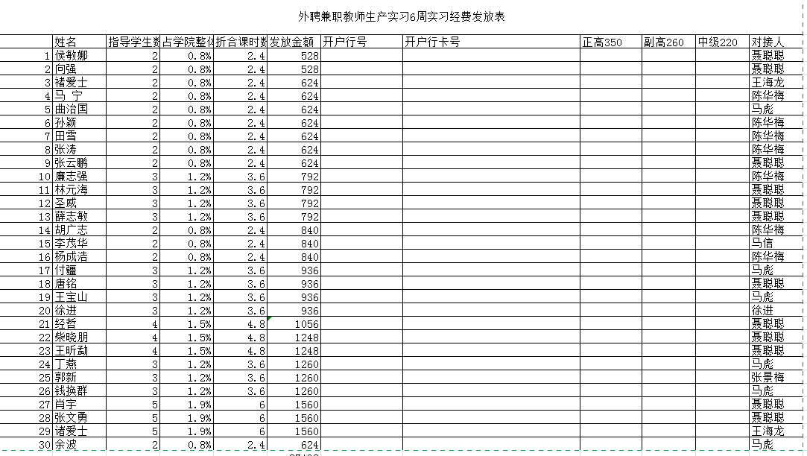

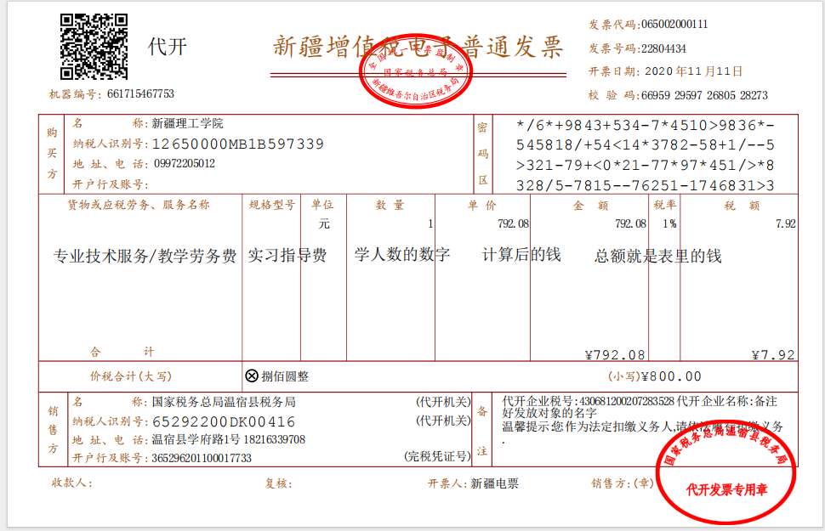

能源化工工程学院

2023年11月23日

抄送：能化教研室、过控教研室、能服教研室、储能教研室、材化教研室、学院实验实训中心